Учитель: Садиева В.Г.

Школа: МБОУ «БольшегондырскаяСОШ»

Название проекта: Кукла-берегиня.

Тема: Декоративное искусство в современном мире.

Класс: 5
Цель: научить детей изготавливать русскую тряпичную куклу.
До наших дней дошло огромное количество обрядовых обережных кукол, которые пришли к нам из глубины веков. Наиболее известная кукла – оберег зовется просто куклой. Во времена язычества люди на Руси сами делали таких кукол. Материалом для изготовления служили лоскутки ткани, ниток, солома, трава, глина, дерево, бумага и даже снег. А на художественной выставке можно встретить совершенно оригинальных кукол, одетых в великолепные народные, светские или яркие театральные костюмы. На уроке выбираем работы, идет обсуждение особенности и традиции русской тряпичной куклы. Обмениваются мнениями в процессе знакомства с работой. Знакомятся с творчеством художников родного края. (на примере кукол В.М. Менликаева)

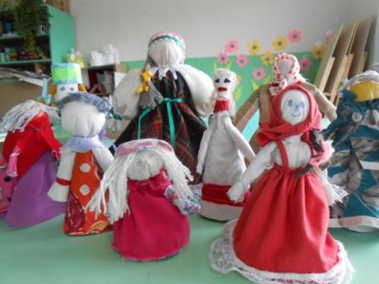
Куклы выполненные учащимися 5 класса

